

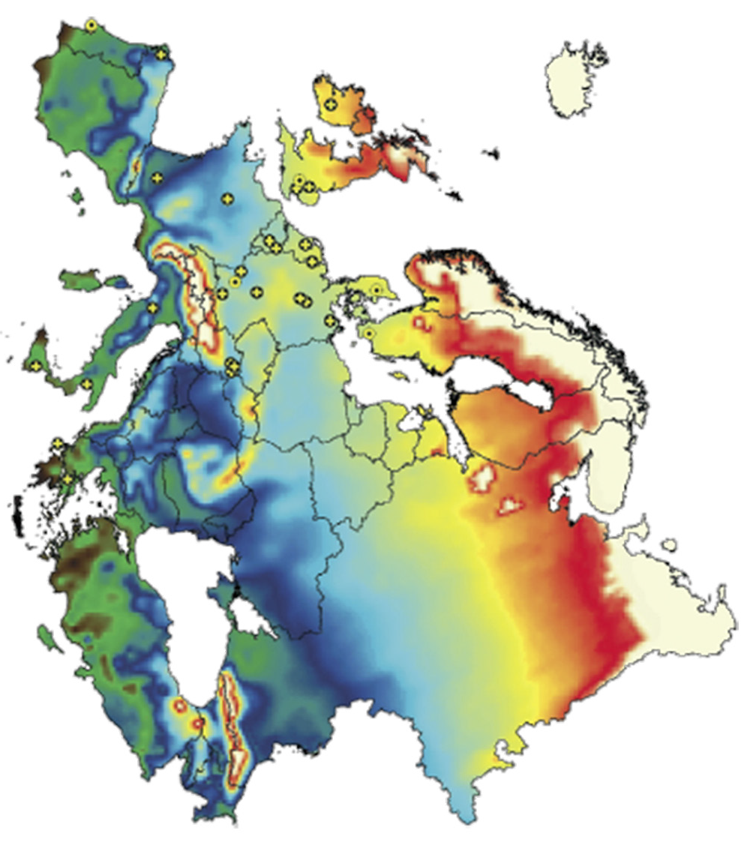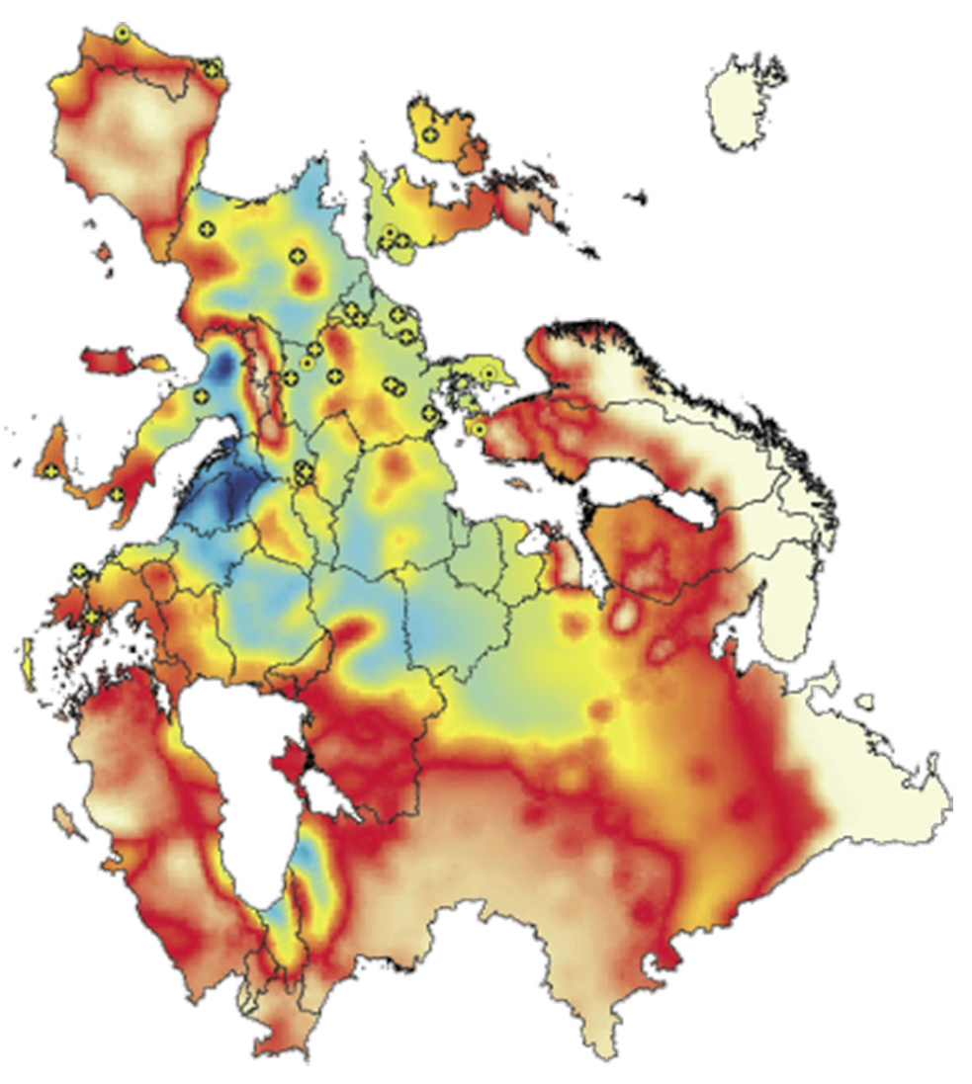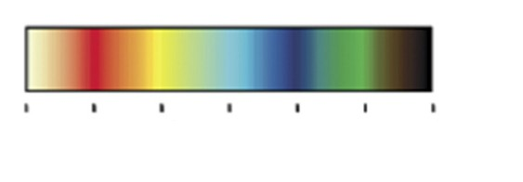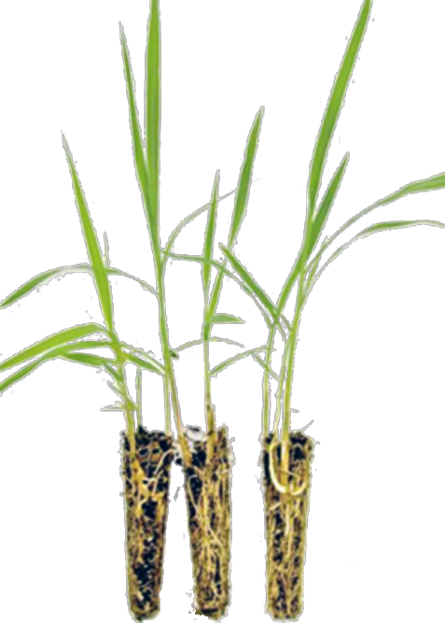

©

Podjetje **MISKANTUS d.o.o.** je ustanovljeno v

začetku leta **2012** kot družba za razvoj, oskrbo in

promocijo obnovljivih virov energije.

Poslanstvo, ki smo si ga zadali je ozaveščanje ljudi

pri uporabi alternativnih virov energije, zmanjševanju emisij ogljikovodikov, zmanjševanju toplogrednih izpustov, sobivanju z naravo in očiščevanje zemljišč, ki so onesnažena s težkimi kovinami, pesticidi, povečano kislostjo in na podoben način neprimerna za posevke.

Skupni interes je izkoriščanje biomase in

organskega odpada v energetske namene in namenska proizvodnja biomase v poljedelstvu, ter gozdarstvu.

**MISKANTUS**

**DRUŽBA ZA RAZVOJ, OSKRBO IN PROMOCIJO OBNOVLJIVIH VIROV ENERGIJE d.o.o. Plese 9-A, SI-9000 Murska Sobota**

**E:** [**info@miskantus.si**](mailto:info@miskantus.si) | [**www.miskantus.si**](http://www.miskantus.si/)

**T:**+386(0)59 250 040 | **M:**+386(**0**)**31 324 370** | **F:**+386(0)59 250 049

**DONOS BIOMASE MISKANTUSA V EVROPI (tona/hektar/leto) OB KONCU VEGETATIVNE SEZONE**

**t ha-1 leto-1**

**60**

**50**

**40**

**30**

**20**

**10**

**0**

**NA OBMOČJIH EVROPE, KO SO USTREZNE PADAVINE (VLAGA)**

**NA OBMOČJIH EVROPE, KO NI USTREZNIH PADAVIN (SUŠA)**

*Oblikovanje* ***P&ART*** *2012*

**PROIZVODNJA BIOMASE ZA ENERGIJO V SLOVENIJI IN PRISPEVEK K ZMANJŠANJU EMISIJ CO2 TOPLOGREDNIH PLINOV**

©

**KJE, KDAJ IN KAKO GA SADIMO?**

Za sajenje so primerna predvsem tla, na katerih druge rastline ne dajo ekonomsko opravičljivega pridelka, kot so na primer kisla tla, področja na katerih pridelek sicer ogroža divjad ali pa tla, ki so onesnažena s težkimi kovinami in pesticidi. Lahko se ga sadi na V. ali VI. kategoriji zemljišč.

**KJE VSE GA LAHKO UPORABLJAMO ?**

**Miskantus** v največji meri pridelujejo kot kurilno biomaso.

Uporabljajo ga tudi kot gradbeni material (toplotna in zvočna

izolacija, za lahke predelne stenske in talne plošče, zamenjava za azbest), kot nadomestilo za celulozo v pridelavi papirja (tehnični papirji, kartoni) in tudi v pridelavi bio-razgradljivih materialov, ter kot poljedelsko kulturo za izboljšavo kakovosti zemljišč kakor tudi za razstrupljanje onesnaženih tal s težkimi kovinami in pesticidi.

**KAJ JE MISKANTUS ?**

Vsak dan smo priča podražitvi energije in energentov. V prihodnosti pričakujemo zbiralnike energije, ki bi jih v obliki folije enostavno pritrdili na steno ali streho bivališča kot fotovoltaične module. Na ta način bi si zagotovili poceni, ter najbolj zaželjeno ekološko sprejemljivo obliko pridobivanja in izkoriščanja energije, sonce. Nobenega dvoma ni, da se bo to enkrat uresničilo. Do takrat, pa potrebujrmo alternativne oblike energije in energentov.

**GOJENJE MISKANTUSA - KRATEK OPIS:**

> Sadimo ga s pomočjo korenik (rizomov) ali **sadik**.

> V jeseni preorjemo predvideno površino za sajenje.

> Če je zemlja močno prekrita s plevelom (visoko travo), se priporoča uporaba herbicidov pred sajenjem.

> Sadimo v začetku **aprila** do konca **maja**, eno sadiko oz. rizom na **1m2**, na globini od **15** do **20** cm.

> Po sajenju je potrebno zemljo močno stisniti,

da preprečimo nepotrebno izgubo vlage.

> Proti pleveli, ki ima 4-6 listov škropimo površinsko.

> Žanjemo ga od februarja do aprila, ko je vlažnost biomase

miakantusa od **9** do **15%**.

> Za žetev lahko uporabljamo mehanizacijo s katero spravljamo koruzo.

> Po žetvi ga lahko baliramo kot silažo.

> Donos biomase je povprečno **20-25 t/ha** v **25** letih.

> Sekanci miskantusa v velikosti od **3-5** cm imajo prostorninsko težo od **80** do **90 kg/m³**.

> Cena sekancev se giblje od **90,00 - 100,00 EUR/t**.

Če **miskantus** uporabljamo kot energent (kurivo), ga lahko

primerjamo z drugimi energenti kot sta kurilno olje ali les.

Kurilno olje ........................................ **1,05** EUR / l z DDV

Sekanci lesa (w14) ........................... **18,00** EUR / Nm3 z DDV

Sekanci miskantusa (w12) .................. **7,50** EUR / Nm3 z DDV

Obnovljivi viri energije kot biomasa nam zagotavljajo trojno

vez med energijo, ekologijo in ekonomijo kakor tudi socijalno komponento. Energent kateri z gotovostjo izpolnjuje vse naštete kategorije je rastlina, ki jo imenujemo **miskantus** (*miscanthus lat.*). Z **miskantusom** lahko planiramo strateško pridelavo in komercialno uporabe kakor tudi samooskrbo v lastnem gospodinjstvu. Izkaže se kot ekonomsko najbolj upravičen energent za objekte širšega družbenega pomena, (občine, zavodi, šole, vrtci, ipd …). To je rastlina, katere nasad nam daje ’’pridelek’’ v obdobju od **20** do **25** let.

Povprečna družina (družinska hiša) porabi letno okrog **20** do

**25.000** kWh energije, vključno s toplo vodo.

Kurilno olje ........................ 3.000 L ................. **3.150,00** EUR

Sekanci lesa ....................... 30 Nm3 .................... **540,00** EUR

Sekanci miskantusa ............ 65 Nm3 .................... **490,00** EUR

1 Nm3 = **250** kg | 1 Nm3 miskantusa = **110** kg

1 Nm3 = **0,4 m3** | w*xx* = **xx%** vsebnost vlage

Miskantus izvira iz širšega področja vzhodne Azije. Porašča

okolja okrog tropskih do subtropskih področij. V Evropo je prispel v začetku tridesetih let prejšnjega stoletja. Od takrat se površine posajene z **miskantusom** večajo iz leta v leto (Francija: **20.000** ha, Avstria: **6.000** ha, Nemčija: **40.000** ha, Velika Britanija: **60.000** ha).

Stroški za nasad s pomočjo **rizomov** za **1 ha miskantusa**

zanašajo okoli **2.600,00 EUR**. Upoštevaje življenjske dobe nasada do **25 let** je to **104,00 EUR** na leto. S pomočjo rizomov pridelamo polno biomaso v **4.** letu rasti (četrta žetev), čeprav ga lahko žanjemo **vsako** leto.

Ena od posebnosti **miskantusa** je selitev hranilnih snovi iz

stebla v korenski sistem (rizome) na koncu vegetacijske dobe (v novemberu). Koncentracija dušika je v listih, ki odpadejo v zimskem času. Tako dušik ostaja okrog stebla **miskantusa**. Pri žetvi žanjemo samo stebla (od februarja do aprila).

Danes najbolj pogosto vzgajamo hibrid, ki ga imenujemo

***Miscanthus x Giganteus***. To je večletna **C4** rastlina s steblom višjim od **3** metrov. Največ ga pridelujemo kot biomaso, ki je primerna za izgorevanje v kuriščih, termo-energetskih ali grelnih sistemih kakor tudi v kogeneracijskih elektrarnah.

Stroški za nasada s pomočjo **sadik** za **1 ha miskantusa** znašajo

okoli **4.600,00 EUR**, če delimo to vsoto na življenjsko obdobje nasada do **25 let** je to **184,00 EUR** na leto. V ceno so všteti rizomi ali sadike, kakor tudi vsa poljedeljska opravila.

Donos miskantusa je od **20-30 t** suhe snovi na hektar in je

bistveno višja kot v primerjavi z žiti (koruza) s samo **4-10 t/ha**. Kalorična vrednost miskantusa je **4,90 kWh/kg** suhe snovi pri vsebnosti vlage od **9%** do **15%**.

Zelo je pomembna njegova lastnost razstrupljanja tal, ki so

onesnažena s težkimi kovinami in pesticidi, ter močno vpliva na izboljšanje **CO2** ogljičnega odtisa. Površina od **1 hektarja** posajenega z **miskantusom** lahko absorbira **CO2** za **10 kratnik** lastnega odtisa.

**S pomočjo sadike pridelamo do 30% večji donos**

**in skrajšamo čas do polne biomase za 1/3 v primerjavi z rizomi.**

**Miskantus je rastlina,**

**ki povezuje energijo, ekologijo in ekonomijo v neskončnem trikotniku soodvisnosti.**